SENAI ETTORE ZANINI
TÉCNICO DESENVOLVIMENTO DE SISTEMAS
Isabella Sousa Batista

Projeto integrador
SmartFlow

Sertãozinho
2026
Lista de figuras

Lista de tabelas

Sumário

1. Descrição do problema
1.1 Objetivo do projeto
1.2 Descrição da solução proposta
1.3 Funcionamento esperado do semáforo
1.3.1 Sequência mínima esperada
1.3.2 Tabela de funcionamento
1.4 Linguagem de programação
1.5 Sistema operacional
1.6 Cronograma

2. Requisitos do projeto
2.1 Requisitos funcionais
2.2 Requisitos não funcionais

3. Lista de materiais e equipamentos

4. Política de Segurança da Informação
Introdução
Descrição do sistema analisado
4.1 Objetivo da política de segurança
4.2 Escopo da política de segurança
4.3 Responsabilidades
4.4 Regras de acesso
4.5 Regras para senhas
4.6 Regras para alteração do código-fonte
4.7 Vulnerabilidades detectadas
4.8 Medidas de proteção e prevenção
4.8.1 Proteção do computador
4.8.2 Proteção do sistema operacional
4.8.3 Proteção do código-fonte
4.8.4 Proteção da rede
4.8.5 Proteção do GitHub
4.9 Firewall e segurança de rede
4.10 VPN e acesso remoto seguro
4.11 Relação com a LGPD e boas práticas

5. Diagramas
Introdução
5.1 Componentes do sistema
5.2 Diagrama funcional
5.3 Fluxo do funcionamento do sistema
5.4 Diagrama eletrônico

6. Código Fonte

7. Referência bibliográfica

- CAPÍTULO: DIAGRAMAS

Introdução
Os diagramas são ferramentas importantes no desenvolvimento de sistemas, pois permitem representar visualmente os componentes, processos e conexões que fazem parte de um projeto. Antes da montagem física ou da programação, a criação de diagramas auxilia no planejamento da solução, tornando mais fácil compreender como cada elemento irá funcionar e se relacionar com os demais.
No projeto SmartFlow, o diagrama funcional contribui para a organização do desenvolvimento do semáforo inteligente, pois apresenta de forma clara os componentes envolvidos, a lógica de funcionamento e a interação entre entradas, processamento e saídas. Além disso, essa representação ajuda a identificar possíveis falhas antes da implementação, reduzindo erros durante a programação e a montagem do sistema.
Outra vantagem dos diagramas é facilitar a identificação dos componentes necessários para o projeto, permitindo visualizar quais dispositivos recebem informações, que realizam o processamento e quais executam as ações definidas pela lógica do sistema. Dessa forma, o desenvolvimento torna-se mais organizado, seguro e eficiente, contribuindo para a criação de uma solução confiável para o controle do tráfego.

  - Componentes do sistema e suas funções
O projeto SmartFlow consiste no desenvolvimento de um semáforo inteligente capaz de controlar o fluxo de veículos em um cruzamento formado por uma via principal e uma via secundária. Seu principal objetivo é organizar a circulação dos veículos de forma segura e eficiente, utilizando tempos diferentes para cada via de acordo com a demanda de tráfego. Para que o sistema funcione corretamente, são necessários componentes de hardware e software que trabalham em conjunto para executar a lógica do semáforo, processar informações e controlar os sinais luminosos. Cada componente possui uma função específica e contribui para o funcionamento geral do projeto.

Computador ou Notebook
O computador ou notebook é utilizado durante todas as etapas do desenvolvimento do projeto. Ele permite criar o código-fonte, realizar testes, executar simulações e corrigir possíveis falhas encontradas durante a programação. Além disso, é nele que são instaladas as ferramentas necessárias para o desenvolvimento, como editores de código e compiladores. Equipamentos desse tipo são amplamente utilizados em projetos de software, automação e sistemas embarcados.
VS CODE
O programa desenvolvido em linguagem C é responsável por controlar toda a lógica de funcionamento do semáforo inteligente. Por meio dele são definidos os tempos dos sinais verde, amarelo e vermelho, além das regras de alternância entre as vias principal e secundária. O programa também garante que não existam dois sinais verdes simultaneamente, aumentando a segurança do cruzamento. A linguagem C é amplamente utilizada em sistemas de automação, dispositivos eletrônicos e projetos que exigem alto desempenho.
Controlador
O controlador é o componente responsável por executar as instruções definidas no programa. Ele recebe os comandos da lógica desenvolvida e processa as informações necessárias para controlar os sinais do sistema. Na fase de simulação, essa função pode ser realizada pelo próprio computador. Em uma versão física do projeto, essa tarefa pode ser executada por um microcontrolador como Arduino ou ESP32. Controladores são utilizados em diversos sistemas automatizados, como semáforos, máquinas industriais e equipamentos eletrônicos.
Semáforo da Via Principal
O semáforo da via principal é responsável por controlar a circulação dos veículos na rua que apresenta maior fluxo de trânsito. De acordo com a lógica do projeto, essa via recebe um tempo maior de sinal verde para melhorar a fluidez do tráfego. Seu funcionamento é coordenado pelo controlador, que determina o momento correto para alternar entre os estados verde, amarelo e vermelho. Sistemas semelhantes são utilizados em cruzamentos urbanos para organizar a circulação de veículos.
Semáforo da Via Secundária
O semáforo da via secundária controla a passagem dos veículos na rua com menor fluxo. Seu sinal verde é acionado apenas após o encerramento do ciclo da via principal e após o intervalo de segurança definido pelo sistema. Essa estratégia permite que ambas as vias sejam atendidas sem comprometer a segurança dos motoristas. O mesmo princípio é aplicado em diversos cruzamentos controlados por semáforos em áreas urbanas.
LED Vermelho
O LED vermelho representa o estado de parada do semáforo. Quando acionado, informa aos motoristas que a circulação naquela via está proibida temporariamente. No projeto SmartFlow, esse componente é utilizado para indicar que outra via está liberada para passagem. LEDs vermelhos são amplamente utilizados em sistemas de sinalização, painéis eletrônicos e equipamentos de controle.
LED Amarelo
O LED amarelo representa o estado de atenção do sistema. Sua função é alertar os motoristas sobre a mudança iminente do sinal, permitindo que reduzam a velocidade e se preparem para parar. No projeto, ele é acionado durante a transição entre os estados verde e vermelho. Esse tipo de sinalização é utilizado em praticamente todos os sistemas semafóricos existentes.
LED Verde
O LED verde indica que a circulação está liberada para os veículos daquela via. Quando ativado, ele informa aos motoristas que podem atravessar o cruzamento com segurança. No SmartFlow, o tempo de permanência desse sinal varia de acordo com a via controlada. LEDs verdes também são utilizados em equipamentos eletrônicos para indicar funcionamento normal ou autorização de operação.
Resistor
O resistor é um componente eletrônico utilizado para controlar a quantidade de corrente elétrica que circula pelo circuito. Sua principal função no projeto é proteger os LEDs contra excesso de corrente, evitando danos aos componentes. Sem o uso de resistores, os LEDs podem apresentar falhas ou queimar. Esse componente é amplamente utilizado em praticamente todos os circuitos eletrônicos.
Protoboard
A protoboard é uma placa utilizada para montagem e testes de circuitos eletrônicos sem a necessidade de soldagem. Ela permite conectar os componentes de forma rápida e organizada durante a fase de prototipagem. No projeto SmartFlow, pode ser utilizada para testar o funcionamento dos LEDs e do controlador antes da montagem definitiva. Esse recurso é muito comum em projetos educacionais, automação e desenvolvimento eletrônico.
Jumpers
Os jumpers são fios de conexão utilizados para interligar os componentes do circuito eletrônico. Eles permitem estabelecer a comunicação elétrica entre o controlador, os LEDs e outros dispositivos utilizados no projeto. Sua utilização facilita alterações na montagem e torna os testes mais rápidos. Jumpers são amplamente empregados em protoboards e protótipos eletrônicos.
Arduino ou ESP32
O Arduino e o ESP32 são microcontroladores capazes de executar programas e controlar dispositivos eletrônicos. No SmartFlow, eles podem ser utilizados para processar a lógica do semáforo e controlar o acionamento dos LEDs. O Arduino é bastante utilizado em projetos educacionais e de automação, enquanto o ESP32 se destaca por oferecer conectividade Wi-Fi e Bluetooth, possibilitando aplicações relacionadas à Internet das Coisas.
Rede Local ou Internet
A rede local ou a internet podem ser utilizadas em versões futuras do projeto para permitir o monitoramento remoto e a realização de manutenções à distância. Por meio da comunicação em rede, seria possível acompanhar o funcionamento do sistema em tempo real e identificar falhas rapidamente. Soluções desse tipo são frequentemente utilizadas em sistemas inteligentes de trânsito e cidades conectadas.
Git
O Git é uma ferramenta de controle de versão utilizada para registrar e acompanhar as alterações realizadas no código-fonte do projeto. Com ele, é possível recuperar versões anteriores do sistema, identificar mudanças realizadas e organizar o desenvolvimento de forma mais segura. O Git é amplamente utilizado em projetos de software desenvolvidos individualmente ou em equipe.
GitHub
O GitHub é uma plataforma online utilizada para armazenar e compartilhar o código-fonte e a documentação do projeto. Além de funcionar como um repositório remoto, ele permite manter backups atualizados e acompanhar o histórico das alterações realizadas por meio do Git. Atualmente, o GitHub é uma das principais plataformas utilizadas para gerenciamento de projetos de software e colaboração entre desenvolvedores.

Componente | Tipo | Função
Computador ou notebook | Hardware | Desenvolver, testar e executar a simulação.
VS CODE | Software | Controlar a lógica de funcionamento do semáforo.
Controlador | Hardware ou simulação | Processar as regras do sistema.
Semáforo da via principal | Saída | Controlar a circulação na via principal.
Semáforo da via secundária | Saída | Controlar a circulação na via secundária.
LED vermelho | Saída física opcional | Representar o sinal de parada.
LED amarelo | Saída física opcional | Representar o sinal de atenção.
LED verde | Saída física opcional | Representar o sinal de passagem.
Resistor | Componente eletrônico opcional | Limitar a corrente elétrica dos LEDs.
Protoboard | Hardware opcional | Permitir a montagem e testes do circuito.
Jumpers | Hardware opcional | Realizar as conexões entre os componentes.
Arduino ou ESP32 | Controlador | Processar a lógica e controlar os LEDs.
Rede local ou internet | Comunicação opcional | Permitir monitoramento e manutenção remota.
Git | Ferramenta de versionamento | Controlar versões do projeto.
GitHub | Repositório | Armazenar documentação e código-fonte.

Programação em linguagem em C
O programa desenvolvido em linguagem C é responsável por controlar toda a lógica do semáforo inteligente. Ele define os tempos de funcionamento dos sinais, realiza a alternância entre as vias principal e secundária e garante que não existam dois sinais verdes simultaneamente. A linguagem C foi escolhida por sua eficiência, desempenho e ampla utilização em sistemas embarcados e projetos de automação.

Semáforo da via principal
O semáforo da via principal é responsável pelo controle da rua que apresenta maior fluxo de veículos. Conforme definido nos requisitos do projeto, essa via permanece mais tempo com o sinal verde, permitindo uma melhor distribuição do tráfego e reduzindo a formação de congestionamentos.

Semáforo da via secundária
O semáforo da via secundária controla a circulação de veículos na rua com menor fluxo. Seu funcionamento depende do estado da via principal e ocorre somente após o encerramento do ciclo de passagem da via principal. Essa estratégia garante maior organização e segurança no cruzamento.

Rede
A rede local ou a internet podem ser utilizadas em versões futuras do projeto para possibilitar monitoramento remoto, envio de informações sobre o funcionamento do sistema e realização de manutenções à distância. Essa funcionalidade amplia as possibilidades de controle e gerenciamento do semáforo inteligente.

  - Diagrama funcional do semáforo inteligente
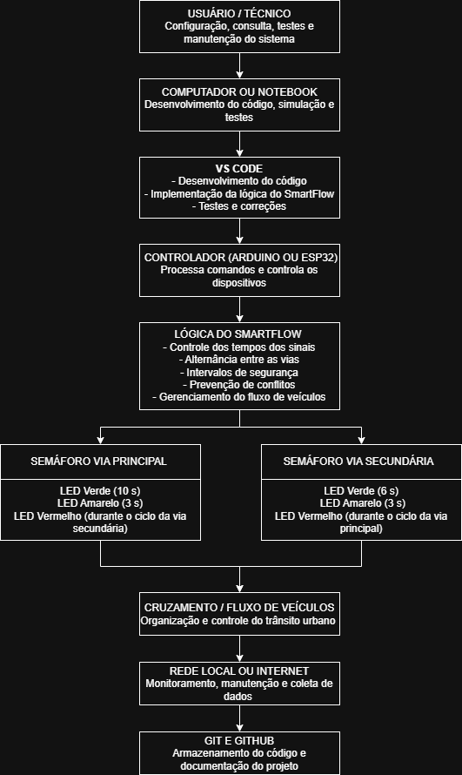

  - Fluxo de funcionamento do sistema
O funcionamento do SmartFlow ocorre de forma contínua e automática. Inicialmente, o sistema é iniciado e libera a passagem de veículos na via principal, que possui maior fluxo. Durante esse período, a via secundária permanece bloqueada com sinal vermelho. Após o tempo programado, a via principal muda para amarelo durante alguns segundos para alertar os motoristas sobre a mudança de estado.
Em seguida, a via principal passa para vermelho e o sistema aplica um curto intervalo de segurança, mantendo ambas as vias fechadas. Após esse intervalo, a via secundária recebe sinal verde, permitindo a passagem dos veículos. Depois do tempo programado para essa via, o sinal muda para amarelo e posteriormente para vermelho. Um novo intervalo de segurança é aplicado antes que o ciclo seja reiniciado.
Para o projeto SmartFlow, considera-se o seguinte tempo de funcionamento:

1- O sistema é iniciado.
2- A via principal recebe sinal verde.
3- A via secundária permanece com sinal vermelho.
4- Após o tempo definido, a via principal muda para amarelo.
5- A via principal muda para vermelho.
6- O sistema aplica um intervalo de segurança.
7- A via secundária recebe sinal verde.
8- A via principal permanece com sinal vermelho.
9- Após o tempo definido, a via secundária muda para amarelo.
10- A via secundária muda para vermelho.
11- O sistema aplica novo intervalo de segurança.
12- O ciclo reinicia.

Etapa | Via Principal | Via Secundária | Descrição da ação
1 | Verde | Vermelho | O sistema inicia o ciclo liberando a via principal.
2 | Verde | Vermelho | A via principal permanece liberada para circulação dos veículos.
3 | Verde | Vermelho | A via secundária permanece bloqueada aguardando sua vez no ciclo.
4 | Amarelo | Vermelho | A via principal entra em estado de atenção antes da parada.
5 | Vermelho | Vermelho | A via principal é fechada para circulação.
6 | Vermelho | Vermelho | O sistema aplica o primeiro intervalo de segurança.
7 | Vermelho | Verde | A via secundária recebe sinal verde e libera a passagem dos veículos.
8 | Vermelho | Verde | A via principal permanece bloqueada enquanto a secundária opera.
9 | Vermelho | Amarelo | A via secundária entra em estado de atenção antes da parada.
10 | Vermelho | Vermelho | A via secundária é fechada para circulação.
11 | Vermelho | Vermelho | O sistema aplica o segundo intervalo de segurança.
12 | Verde | Vermelho | O ciclo reinicia com a liberação da via principal.

Diagrama eletrônico
Um circuito eletrônico é um conjunto de componentes conectados entre si com o objetivo de executar uma determinada função. Em projetos com Arduino, o circuito é formado por elementos como LEDs, resistores, protoboard e fios de conexão, que trabalham em conjunto sob o controle do microcontrolador. O Arduino recebe as instruções do programa desenvolvido em linguagem C e envia sinais elétricos para os componentes conectados às suas portas digitais. No projeto SmartFlow, o circuito eletrônico foi utilizado para simular o funcionamento de um semáforo inteligente, controlando a alternância dos sinais luminosos das vias principal e secundária de acordo com a lógica definida no código.

A seguir a imagem apresenta o diagrama eletrônico do projeto SmartFlow. Nela é possível observar o Arduino Uno conectado a seis LEDs, que representam os sinais dos semáforos das vias principal e secundária. Cada LED está associado a um resistor de 1 kΩ, responsável por limitar a corrente elétrica e proteger os componentes contra sobrecarga. As conexões são realizadas por meio das portas digitais do Arduino, que enviam sinais para acionar cada LED de acordo com a lógica programada. O circuito foi projetado para garantir que apenas uma via receba sinal verde por vez, simulando o comportamento de um cruzamento controlado.
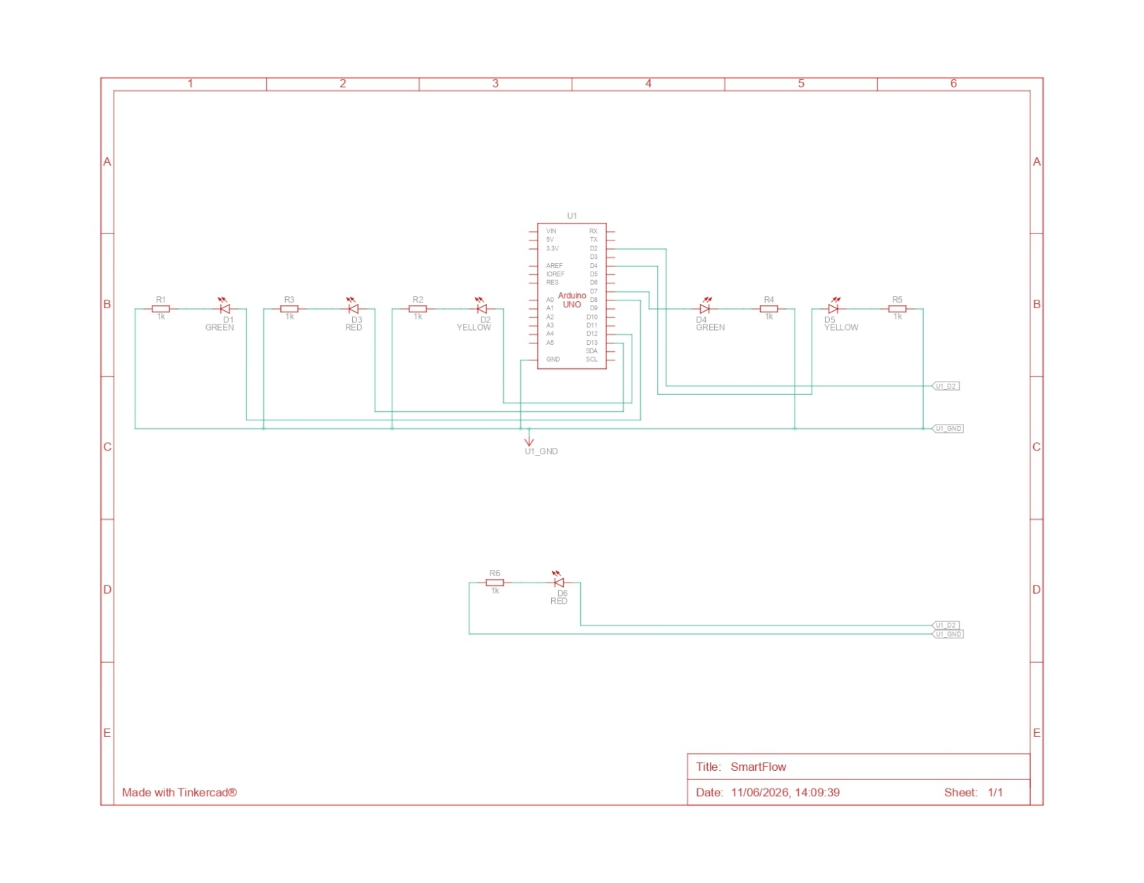

A figura abaixo apresenta a montagem virtual do circuito desenvolvida na plataforma Tinkercad. O Arduino Uno foi conectado a uma protoboard por meio de jumpers, permitindo a interligação dos componentes sem necessidade de soldagem. Os LEDs verdes, amarelos e vermelhos representam os sinais luminosos dos semáforos das vias principal e secundária. Os resistores foram utilizados para limitar a corrente elétrica fornecida aos LEDs, evitando danos aos componentes. Os jumpers realizam as conexões entre as portas digitais do Arduino e os LEDs instalados na protoboard. O conjunto desses elementos permite executar a lógica de controle implementada no programa, simulando de forma eficiente o funcionamento do sistema SmartFlow.
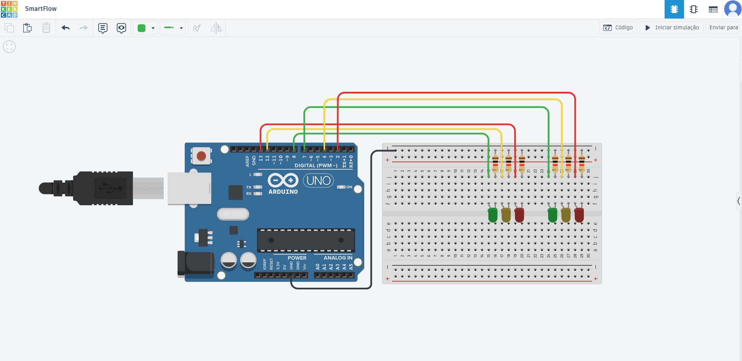

- CAPÍTULO: RELAÇÃO COM REDES E IOT

O projeto SmartFlow possui relação direta com os conceitos de Internet das Coisas (IoT) e redes de computadores. Em uma versão mais avançada, sensores poderiam ser instalados para identificar a quantidade de veículos presentes em cada via. Essas informações seriam enviadas para um microcontrolador, como Arduino ou ESP32, responsável por processar os dados e ajustar automaticamente os tempos dos sinais de acordo com a demanda do trânsito.
Além disso, o sistema poderia utilizar uma rede local ou a internet para enviar informações a um servidor central responsável pelo monitoramento dos semáforos. Dessa forma, seria possível acompanhar remotamente o estado dos sinais, identificar falhas, registrar dados de funcionamento e realizar manutenções sem a necessidade de deslocamento até o local.
A comunicação entre dispositivos poderia utilizar protocolos específicos de rede, permitindo a troca segura de informações entre sensores, controladores e aplicações de monitoramento. Com isso, gestores de trânsito poderiam acessar dados em tempo real, tornando o sistema mais eficiente, inteligente e adequado às necessidades das cidades modernas

- CAPÍTULO CÓDIGO FONTE
O desenvolvimento do projeto SmartFlow foi realizado utilizando a linguagem C, uma das linguagens de programação mais utilizadas em sistemas embarcados e projetos de automação. A linguagem C permite criar programas eficientes e com controle direto sobre o hardware, sendo amplamente empregada em microcontroladores como o Arduino. No projeto, ela foi utilizada para definir a lógica de funcionamento dos semáforos, controlando o acionamento dos LEDs e os tempos de cada sinal. Para a simulação do circuito foi utilizada a plataforma Tinkercad, um ambiente virtual que possibilita criar circuitos eletrônicos, programar placas Arduino e testar o funcionamento do sistema sem a necessidade de componentes físicos. O uso do Tinkercad contribuiu para o desenvolvimento do SmartFlow ao permitir a validação da lógica do programa, a verificação das conexões do circuito e a identificação de possíveis erros antes de uma implementação real.
A seguir está o código utilizado para o funcionamento do projeto:
// Via Principal
const int vermelhoPrincipal = 2;
const int amareloPrincipal = 4;
const int verdePrincipal = 7;
// Via Secundária
const int vermelhoSecundario = 13;
const int amareloSecundario = 12;
const int verdeSecundario = 8;
// Tempos (em milissegundos)
const int tempoVerdePrincipal = 7000;
const int tempoAmareloPrincipal = 2000;
const int tempoVerdeSecundario = 3000;
const int tempoAmareloSecundario = 2000;
void setup()
{
// Via Principal
pinMode(vermelhoPrincipal, OUTPUT);
pinMode(amareloPrincipal, OUTPUT);
pinMode(verdePrincipal, OUTPUT);
// Via Secundária
pinMode(vermelhoSecundario, OUTPUT);
pinMode(amareloSecundario, OUTPUT);
pinMode(verdeSecundario, OUTPUT);
}
void loop()
{
digitalWrite(verdePrincipal, HIGH);
digitalWrite(amareloPrincipal, LOW);
digitalWrite(vermelhoPrincipal, LOW);
digitalWrite(verdeSecundario, LOW);
digitalWrite(amareloSecundario, LOW);
digitalWrite(vermelhoSecundario, HIGH);
delay(tempoVerdePrincipal);
digitalWrite(verdePrincipal, LOW);
digitalWrite(amareloPrincipal, HIGH);
delay(tempoAmareloPrincipal);
digitalWrite(amareloPrincipal, LOW);
digitalWrite(vermelhoPrincipal, HIGH);
digitalWrite(vermelhoSecundario, LOW);
digitalWrite(verdeSecundario, HIGH);
delay(tempoVerdeSecundario);
digitalWrite(verdeSecundario, LOW);
digitalWrite(amareloSecundario, HIGH);
delay(tempoAmareloSecundario);
digitalWrite(amareloSecundario, LOW);
digitalWrite(vermelhoSecundario, HIGH);
}
O gráfico abaixo representa a sequência de funcionamento dos semáforos durante um ciclo completo de operação do SmartFlow. A visualização dos estados permite compreender a alternância dos sinais e verificar que as duas vias nunca recebem sinal verde simultaneamente, garantindo a segurança do cruzamento. O ciclo possui duração total de 14 segundos, sendo composto pelos períodos de sinal verde, amarelo e vermelho de cada via.
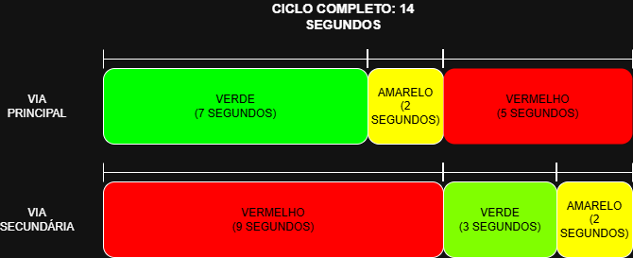

- REFERÊNCIAS BIBLIOGRÁFICAS
DEVICE AUTHORITY. Understanding IoT Networks: a beginner’s guide. [S. l.], 2024. Disponível em: https://deviceauthority.com/understanding-iot-networks-a-beginners-guide/. Acesso em: 11 jun. 2026.

ELEMAR JR. Por que utilizar bons modelos (diagramas) é importante para arquitetura de software? [S. l.], 25 set. 2021. Disponível em: https://elemarjr.com/arquivo/por-que-utilizar-bons-modelos-diagramas-e-importante-para-arquitetura-de-software/. Acesso em: 11 jun. 2026.

IBM. O que é um diagrama de fluxo de trabalho? [S. l.], 2024. Disponível em: https://www.ibm.com/br-pt/think/topics/workflow-diagram. Acesso em: 11 jun. 2026.

MINEW. Tipos e uso de redes IoT. [S. l.], 14 mar. 2024. Disponível em: https://www.minew.com/pt/iot-networks-types-and-usage/. Acesso em: 11 jun. 2026.

MAKERHERO. Introdução aos Componentes Eletrônicos. Florianópolis, 2023. Disponível em: https://www.makerhero.com/guia/componentes-eletronicos/introducao/. Acesso em: 11 jun. 2026.

